Draga moja učenka/učenec.

Pri pouku izbirnega predmeta VNN ste v prejšnjih tednih v učenju na daljavo ponovili, utrdili in preverili veščine prve pomoči oživljanja, uporabe bočnega položaja in ravnanja v primeru nesreč, se naučili ustaviti močno krvavitev, kako oskrbeti rano, imobilizacijo roke ter kako ukrepati v primeru zloma, zvina in izpaha.
V tem tednu pa nadaljujemo z učenjem veščine – kako ukrepamo v primeru opekline ali poškodbe zaradi mraza.

Dobro si poglejte postopek ukrepa prve pomoči. Za tem povadite praktično vajo na sebi. Poiščite doma komplet prve pomoči in bo.
OPEKLINE 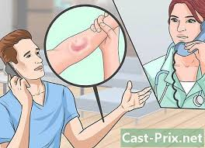  Opeklinske rane nastanejo zaradi delovanja toplotne, kemične in električne energije na tkiva.  Oparine nastanejo ob dotiku kože z vročimi tekočinami (para, vrela voda, olje, …).  Električne opekline nastanejo ob prehodu električnega toka skozi posamezna tkiva in organe. Poleg opeklinske rane so značilne še poškodbe globlje ležečih in oddaljenih tkiv.  Kemične opekline povzročajo jedkovine: kisline in lugi.  Glede na nastanke so opekline zelo različne, toda za nas so vse – odprte rane.  Pri prvi pomoči smo pozorni predvsem na njihovo razsežnost in ne toliko na globino.  Nevarnost opeklin:  - bolečinski šok (prisotne so hude bolečine),  - dehidracija,  - neobvladljiva krvavitev,  - izguba kalija in drugih pomembnih mineralov,  - motena toplotna regulacija – izguba toplote,  - infekcija. | Nudenje prve pomoči:  1. Prouči mesto nezgode.  2. Pogasi ogenj.  V prvo pomoč je zajeto tudi reševanje poškodovancev.  Če poškodovancu gorijo lasje ali obleka, najprej pogasimo ogenj. Poškodovanec naj se povalja po tleh, mi ga pokrijemo z odejo, preprogo ali plaščem, da zadušimo ogenj. Če se kdo polije z vrelo tekočino, moramo dele obleke čim prej odstraniti.  3. Prenesi opečenca na varno in polivaj z mrzlo vodo – zoper bolečine.  Kot najnovejše priporočilo za prvo pomoč pri opeklinah je takojšne hlajenje s hladno tekočo  vodo.  Hladimo, dokler boli (do 30 minut, pri otrocih največ 10 minut), če ni tekoče vode, pa  namakamo ali hladimo z mokrimi brisačami. Nikakor ne smemo hladiti opeklin z mazili ali ledom, temveč se moramo čim prej napotiti k zdravniku!  4. Oskrbi opeklinsko rano in imobiliziraj poškodovane dele.  Z opeklinami ravnamo kot z odprto rano, ostankov zgorelih oblačil ne odstranjujemo, prav tako z opečene kože ne slačimo obleke, ker bi opekline lahko okužili, bolečine pa samo še povečali.  Izjema so opekline s kislinami in lugi. Ves opečeni del telesa sterilno prekrijemo s povojem za opekline. Če tega nimamo, opečeno površino pokrijemo z več sloji sterilne gaze  ali čiste, pravkar prelikane tkanine in rahlo obvežemo.  Opečen ud nato še imobiliziramo, ostalo naredijo v bolnišnici.  Opečenega obraza ne obvezujemo! Obvežemo le, če so prizadete tudi oči.
POŠKODBE ZARADI MRAZA  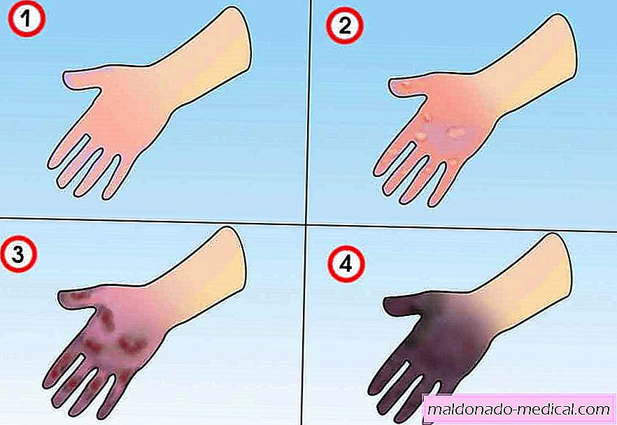  OZEBLINE (OMRZLINE) 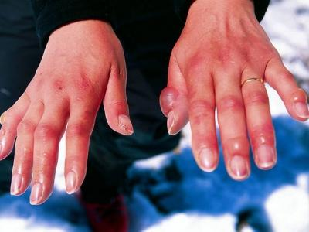  Ozebline so lahko povrhnje (odrevenelost uda, bolečine, bledost  ali pomodrelost, pojavijo se lahko mehurji) ali globoke (bolečine  izginejo, pojavi se popolna neobčutljivost, udi postanejo temno  modri, v mehurjih se nabira krvava tekočina).  PODHLADITEV 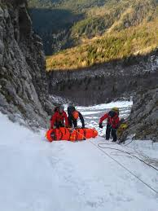  1. BLAGA PODHLADITEV (35-32°C)  Človek drgeta, vendar še ima jasno zavest.  2. ZMERNA PODHLADITEV (32-28°C)  Človek je zaspan, otopel, trese ga ne več, utrip srca je zmanjšan.  3. HUDA PODHLADITEV (pod 28°C)  Človek je po navadi nezavesten, dihanje je plitvo in počasno.  4. NAVIDEZNA SMRT/SMRT (pod 24°C)  Človek je v globoki nezavesti. Dihanje in pulz sta neugotovljiva. Zelo malo možnosti za preživetje.  Podhladitev telesa nastane, le človek ni primerno zavarovan in je dalj časa izpostavljen mrazu ali nizki temperaturi. Podhladimo se lahko tudi hitro, na primer pri padcu v zelo mrzlo  vodo. | PRVA POMOČ PRI OZEBLINAH:  - Ozeblih delov ne smemo drgniti s snegom ali jih masirati! Ozeble dele udov položimo v mrzlo vodo, ki ima približno 6° C, nakar postopno dolivamo toplejšo, tako da jo v treh do štirih urah segrejemo na 37° C. Ko kri spet začne krožiti in se ozebli del ogreje (kar spoznamo po barvi in temperaturi kože), ga previdno osušimo in sterilno obvežemo.  - Omrzlemu lahko daš piti vročo pijačo.  PRVA POMOČ PRI PODHLADITVI:  - Najprej preprečimo nadaljnje podhlajevanje. Podhlajenega prenesemo v zavetje ali v posteljo v normalno ogrevano sobo.  - Če ima mokro obleko, ga preoblečemo in zavijemo v odeje.  - Če je ponesrečenec navidezno mrtev in ne diha, mu moramo dajati počasno umetno  dihanje z usti na usta.  - Če je podhlajeni pri zavesti, mu dajemo toploto, močno sladkane napitke.  - Podhlajeni ne sme hoditi, tudi če lahko. Pri prevozu v bolnišnico mora ležati.

Če pa boš potreboval-a pomoč, nasvet,… mi pa kar sporoči na moj e- naslov: sonja.kozelj1@guest.arnes.si.

Sedaj pa ti posredujem še nekaj smernic za učenje izbirnega predmeta VNN v naprej.
- Takole na daljavo bomo v mesecu maju preučili še vse načrtovane učne vsebine prve pomoči, ki so nam ostale.
- Potem bomo v začetku meseca junija vse ponovili in utrdili (primeri prve pomoči bodo podobni ustnemu ocenjevanju).
- 9. junija (dopoldne) pa te bom poklicala po video klicu preko VIbra. Tako ti bom predstavila 2 primera poškodbe, ti pa mi boš ustno povedal-a, kako bi ukrepal-a. To bo edina ocena v tem ocenjevalnem obdobju.
Tako te prosim, če mi do konca meseca maja pošlješ tvojo telefonsko številko, da te bom lahko poklicala. Seveda te prosim, da poskrbiš, da boš prijavljan-a na VIber.
Želim ti, da ostaneš dobro,
učiteljica Sonja

